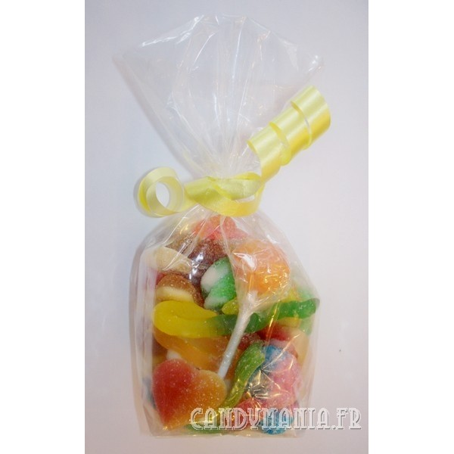
Chers Parents,
Les parents d’élèves de l’école vous proposent une vente de bonbons pour satisfaire les petites envies.
Le prix du sachet de bonbons est à 1€
Les profits serviront pour financer les projets pédagogiques de l’école.
Merci de commander vos sachets avant le lundi 11 avril 2016 pour une distribution le vendredi 15 avril 2016.
Les parents d’élèves élus, les enseignants, la directrice de l’école et les enfants vous remercient de votre participation.

NOM :…………………………… ……………………………….. Classe :………
Nombres de sachets :………………………………Total :………………€
Signature :

Chers Parents,
Les parents d’élèves de l’école vous proposent une vente de bonbons pour satisfaire les petites envies.
Le prix du sachet de bonbons est à 1€
Les profits serviront pour financer les projets pédagogiques de l’école.
Merci de commander vos sachets avant le lundi 11 avril 2016 pour une distribution le vendredi 15 avril 2016.
Les parents d’élèves élus, les enseignants, la directrice de l’école et les enfants vous remercient de votre participation.

NOM :……………………………………………………………………………..Classe :………………………………………………
Nombres de sachets :……………………………………………. Total :……………………€.
Signature :

